Môn: Công nghệ; lớp: 4A, 4B, 4C
Tên bài học:Trồng và chăm sóc hoa trong chậu; số tiết: 03 tiết
Thời gian thực hiện: từ ngày 26, 29/11/2024
Bài 6: TRỒNG VÀ CHĂM SÓC HOA TRONG CHẬU (T2)
I. YÊU CẦU CẦN ĐẠT:
1. Năng lực đặc thù:
- Năng lực nhận thức công nghệ: Mô tả được các công việc chủ yếu để chăm sóc một số loại hoa phổ biến.
- Năng lực giao tiếp công nghệ: Giới thiệu được sản phẩm chậu hoa do mình trồng và chăm sóc.
- Năng lực sử dụng công nghệ:
+ Sử dụng được một số dụng cụ trồng hoa đơn giản.
+ Trồng và chăm sóc được một số loại hoa trong chậu.
- Năng lực đánh giá công nghệ: Nhận xét được sản phẩm chậu hoa theo các tiêu chí đánh giá.
2. Năng lực chung.
- Năng lực tự chủ và tự học: Tự trồng và chăm sóc được một số loại hoa trong chậu.
- Năng lực giải quyết vấn đề và sáng tạo: Trồng và chăm sóc được một số loại hoa trang trí cảnh quan cho gia đình.
3. Phẩm chất.
- Phẩm chất chăm chỉ: Có hứng thú với việc trồng, chăm sóc và bảo vệ hoa, cây cảnh.
- Phẩm chất trách nhiệm: Có ý thức trách nhiệm với lớp, tôn trọng tập thể. Yêu thích hoa và cây cảnh.
II. ĐỒ DÙNG DẠY HỌC
*Giáo viên:
- Kế hoạch bài dạy, bài giảng Power point.
- SGK và các thiết bị, học liệu phục vụ cho tiết dạy.
*Học sinh:
-Sgk, vở BT, đồ dùng học tập

III. HOẠT ĐỘNG DẠY HỌC
Hoạt động của giáo viên | Hoạt động của học sinh
1. Khởi động(5p):
- Mục tiêu:
+ Tạo không khí vui vẻ, phấn khởi trước giờ học.
+ Thông qua khởi động, giáo viên dẫn dắt bài mới hấp dẫn để thu hút học sinh tập trung.
- Cách tiến hành:
- GV tổ chức trò chơi “Vòng quay may mắn” để khởi động bài học.  + GV giới thiệu luật chơi: 1 bạn lên tham gia chơi, bấm vào ô bắt đầu quay. Khi vòng quay dừng, kim chỉ vào ô nào trả lời câu hỏi trong ô đó. Trả lời đúng sẽ được tuyên dương.  - GV nhận xét, tuyên dương và dẫn dắt vào bài mới. | - HS tham gia trò chơi.  - HS chia sẻ những suy nghĩ của mình qua trả lời câu hỏi.  Câu 1: Hãy kể tên các vật liệu để trồng cây?  Câu 2: Cách chăm sóc cây trong chậu?  Câu 3: Nêu cách cắt tỉa cây?  ........  - HS lắng nghe.
2. Hoạt động khám phá(14p):
- Mục tiêu:
+ Biết lựa chọn đầy đủ các vật liệu, vật dụng và dụng cụ để trồng và chăm sóc hoa cúc chuồn trong chậu.
+ Mô tả được các công việc chủ yếu để trồng cây hoa cúc chuồn trong chậu.
+ Hiểu được tác dụng của sỏi dăm hoặc đá dăm.
+ Mô tả được các công việc chủ yếu để chăm sóc cây hoa cúc chuồn trong chậu.
+ Rèn luyện kĩ năng để góp phần phát triển năng lực công nghệ, năng lực thẩm mỹ.
- Cách tiến hành:
Hoạt động 3: Các thao tác chăm sóc hoa cúc chuồn trong chậu. (sinh hoạt nhóm 2 )  - GV đề nghị HS quan sát hình và đọc thông tin trong hình ở Mục “ cung cấp ánh sáng” trang 28 SGK và trả lời câu hỏi.  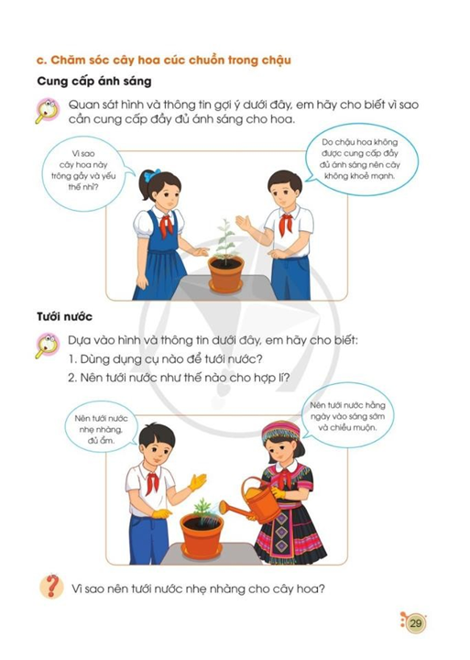  - Nói lại đoạn hội thoại của hai bạn trong tranh.  - Vì sao cần cung cấp đầy đủ ánh sáng cho hoa?  * Vậy ánh sáng có ý nghĩa như thế nào đối với cây trồng ?  - Ngoài ánh sáng thì còn có rất nhiều các điều kiện để cây phát triển, chúng ta cùng tìm hiểu thêm ở Mục “ tưới nước” trang 28 SGK và trả lời câu hỏi.  - GV cho HS chơi trò chơi sắm vai ( Từng cặp quan sát và phân vai )  - GV tổng hợp nhận xét  - Dùng dụng cụ nào để tưới nước? Nên tưới nước như thế nào cho hợp lý?  - Vì sao nên tưới nước nhẹ nhàng cho cây hoa?  - GV nhận xét, tuyên dương.  - Tiếp theo GV đề nghị HS quan sát hình và đọc thông tin trong hình ở Mục “ bón phân ” trang 29 SGK và mô tả công việc bón phân cho cây hoa cúc chuồn trong chậu. ( Nhóm 4 )  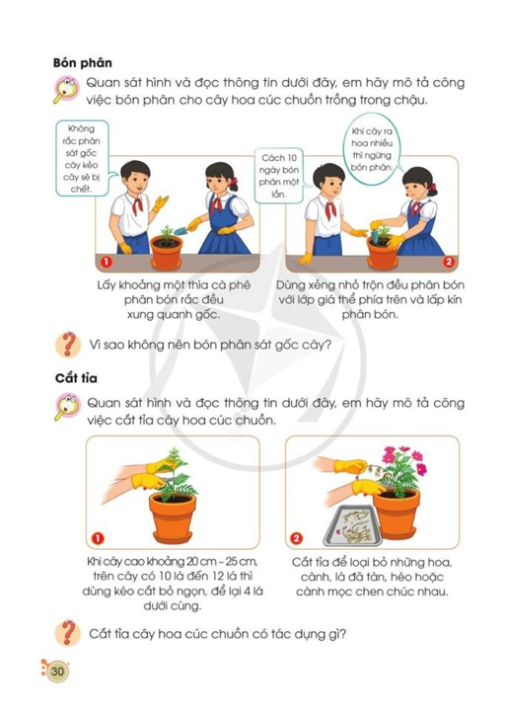  - Vì sao không nên bón phân sát gốc cây?  - GV nhận xét, tuyên dương.  - GV đề nghị HS quan sát hình và đọc thông tin trong hình ở Mục “ cắt tỉa ” trang 29 SGK và mô tả công việc cắt tỉa cho cây hoa cúc chuồn trong chậu.  - Cắt tỉa cây hoa cúc chuồn có tác dụng gì?  - GV nhận xét, tuyên dương.  * Lưu ý: Muốn cho cây ra nhiều nhánh thì cần bấm ngọn nhánh, chỉ để lại 2 – 3 đôi lá gần gốc nhánh. Những hoa bắt đầu tàn, lá bắt đầu vàng úa cần được tỉa bỏ càng sớm càng tốt.  - GV đề nghị HS quan sát hình và đọc thông tin trong hình ở Mục “ bắt sâu ” trang 30 SGK và mô tả công việc bắt sâu cho cây hoa cúc chuồn trong chậu.  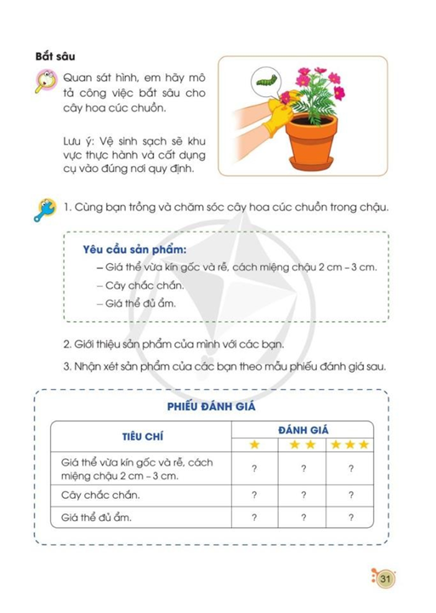  * Lưu ý: Nên bắt sâu cho cây nếu xuất hiện sâu gây hại cây: Không nên sử dụng thuốc trừ sâu gây nguy hiểm cho con người, động vật và môi trường. | - HS quan sát, đọc thông tin trong hình và trả lời câu hỏi:  - 2 – 3 cặp HS  - Cần cung cấp đầy đủ ánh sáng để cây phát triển khoẻ mạnh.  - HS trả lời theo suy nghĩ.  - HS quan sát, đọc thông tin trong hình và trả lời câu hỏi.  - Tham gia chơi, lắng nghe, nhận xét.  - HS lắng nghe.  - HS suy nghĩ trả lời.  - Nên tưới nước nhẹ nhàng cho cây hoa để tránh làm hoa nhanh tàn, nhanh rụng.  - HS quan sát, đọc thông tin trong hình và trả lời câu hỏi.  - Các nhóm báo cáo.  - Bón phân sát gốc cây dễ làm thối rễ do nồng độ muối cao.  - HS quan sát, đọc thông tin trong hình và trả lời câu hỏi.  - Các nhóm báo cáo.  - Cắt tỉa cây hoa cúc chuồn có tác dụng kích thích gây ra nhiều nhánh, nhiều hoa, dáng cây đẹp, cây khoẻ.  - HS quan sát, đọc thông tin trong hình và mô tả công việc.
3. Hoạt động luyện tập(10p).
- Mục tiêu:
+ Trồng và chăm sóc được cây hoa cúc chuồn trong chậu.
+ Sử dụng được một số dụng cụ đơn giản trồng cây hoa cúc chuồn trong chậu.
+ Giới thiệu và nhận xét được sản phẩm chậu hoa cúc chuồn.
+ Rèn luyện kĩ năng để góp phần phát triển năng lực công nghệ, năng lực thẩm mỹ.
- Cách tiến hành:
Hoạt động 4: Trồng và chăm sóc cây hoa cúc chuồn trong chậu. (sinh hoạt nhóm 4 )  - GV yêu cầu HS cùng bạn trồng và chăm sóc cây hoa cúc chuồn trong chậu. GV nêu yêu cầu Sản phẩm cần đạt ở trang 30 SGK.  - GV hướng dẫn HS chuẩn bị vật liệu ( Hạt giống cây hoa cúc chuồn, giá thể, sỏi dăm hoặc đá dăm), chậu, dụng cụ ( bình tưới cây, xẻng nhỏ, găng tay, kéo căt cành), hướng dẫn cách làm và cách đánh giá.  - Sau khi kết thúc thực hành GV yêu cầu HS vệ sinh sạch sẽ khu vực thực hành và cất dụng cụ đúng nơi quy định  - GV mời đại diện các nhóm báo cáo kết quả thảo luận.  - Mời các nhóm khác nhận xét, bổ sung.  - GV nhận xét chung, tuyên dương. |  | - 1 HS đọc yêu cầu đề bài.  - HS cùng nhau thảo luận và đưa ra ý kiến của mình về việc cần làm gì để chăm sóc hoa và cây cảnh.  + Tưới nước đủ ẩm cho cây.  + Tỉa cành, ngắt bỏ lá già, lá bị sâu bệnh.  + Bắt sâu, bón phân  + Không ngắt hoa, bẻ cành.  + Xới đất tơi xốp cho hoa và cây.  (Nếu hoa và cây cảnh bị bệnh, báo với người thân, thầy cô để tìm cách phòng ngừa,...)  - Đại diện các nhóm báo cáo kết quả thảo luận.  - Các nhóm khác nhận xét, bổ sung.  - HS lắng nghe, rút kinh nghiệm
4. Vận dụng trải nghiệm(6p).
- Mục tiêu:
+ Củng cố những kiến thức đã học trong tiết học để học sinh khắc sâu nội dung.
+ Vận dụng kiến thức đã học vào thực tiễn. Qua đó phát triển năng lực công nghệ và năng lực thẩm mĩ.
+ Tạo không khí vui vẻ, hào hứng, lưu luyến sau khi học sinh bài học.
- Cách tiến hành:
- GV mời HS cam kết về nhà cùng với người thân tham gia chăm sóc hoa và cây cảnh ở nhà. Báo cáo cho thày, cô biết kết quả  - GV nhận xét tuyên dương.  - Nhận xét sau tiết dạy.  - Dặn dò về nhà. |  | - Học sinh cam kết thực hiện và có báo cáo kết quả cho thầy, cô.  - HS lắng nghe, rút kinh nghiệm.
IV. ĐIỀU CHỈNH SAU BÀI DẠY(nếu có):
..............................................................................................................................
..............................................................................................................................
..............................................................................................................................

